9 октября 2021 г.

**Интеллектуальная и психологическая напряженность (стресс)**

Каждый человек испытывает его, все говорят о нём, но почти никто не задумывается над тем, что такое стресс. Стресс – часть нашей повседневной жизни, и хотя факторы, вызывающие стресс различны, они пускают в ход одинаковую биологическую реакцию.

Данная работа посвящена анализу интеллектуальной и психологической напряжённости (стресса) человека в экстремальных условиях, причин её возникновения, влияния на организм человека, а также изучению способов борьбы с напряжённостью и методов профилактики стресса.

В современной психологии под интеллектуальной напряжённостью понимается ситуация чрезмерного умственного напряжения, вызванная продолжительной мыслительной деятельностью человека. Под психологической напряжённостью понимается ситуация чрезмерного эмоционального напряжения, вызванная воздействием внешних чрезвычайных обстоятельств. Напряжённость (стресс) оказывает отрицательное влияние на деятельность человека.

Одним из факторов, вызывающих напряжённость, является экстремальность. Экстремальными стимулами могут быть: среда (например, температура), сложность поставленной перед человеком задачи, переработка в ограниченное время больших объёмов информации, характер действия (например, монотонность работы) и др. Таким образом, под экстремальными

условиями понимаются условия, неблагоприятные для жизнедеятельности человека и требующие мобилизации резервов организма.

С

тресс присутствует в жизни каждого человека, так как во всех сферах человеческой жизни и деятельности, несомненно, имеются стрессовые импульсы. Например, выполнение профессиональной работы может происходить в условиях, приближенных к экстремальным: шум, вибрация, а

также новизна и необычность обстановки, элементы риска и неопределённости, необходимость быстрого и правильного принятия решений. Знание факторов, вызывающих стресс в профессиональной деятельности, поможет предотвратить стрессовые ситуации и повысить эффективность труда, достичь целей организации с минимальными психологическими и физиологическими потерями персонала. В повседневной личной жизни человека также встречается масса ситуаций, способных вызвать душевный дискомфорт, потрясение, нервный срыв. Стресс также является причиной многих заболеваний, а значит, наносит ощутимый вред здоровью человека, а ведь здоровье – одно из условий достижения успеха в любой деятельности. Именно поэтому в своём реферате я сделал упор на экстремальных ситуациях, связанных с профессиональной деятельностью (стресс на рабочем месте) и особенностями личной жизни человека.

С

тресс – это неизбежность, о которой мы должны знать и всегда помнить. Стресс можно предвидеть, нужно обязательно подготовиться к его приходу и постараться справиться с ним как можно лучше. Некоторых стрессов можно избежать вообще. Нельзя допускать победы стресса над собой. Надо терпеливо, с желанием готовить себя к сложным жизненным ситуациям, которые обязательно встретятся на работе и в личной жизни. Поэтому тема моей работы, несомненно, является весьма актуальной.

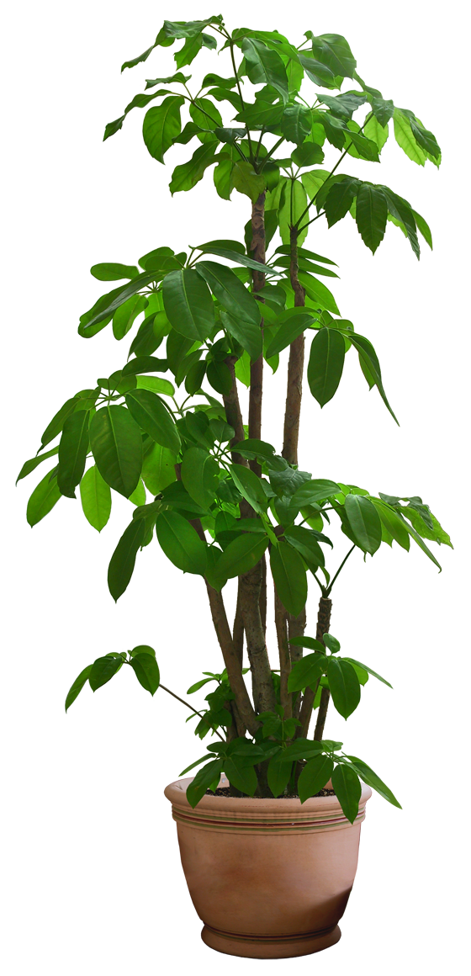

Стресс – обычное и часто встречающееся явление. Мы все часто испытываем его, может быть, как ощущение пустоты в желудке, или когда встаём, представляясь в классе, или как повышенную раздражительность и бессонницу во время сдачи экзаменов. Стрессы – настоящий бич нашего времени – явление неоднозначное. Исследования знаменитого канадского физиолога Ганса Селье показали, что определённая степень стресса может быть даже полезной, так как играет мобилизующую роль и способствует приспособлению человека к изменяющимся условиям. Но если стресс силён и продолжается слишком долго, то он перегружает адаптационные возможности человека и приводит к психологическим и физиологическим “поломкам” в организме.



Стресс обычно характеризуется как напряжённость организма или личности. Поэтому стрессовые состояния человека – это состояние интеллектуальной и нервно-психической напряжённости. Под воздействием стресса организм испытывает стрессовое напряжение. Рассмотрим различные состояния человека, которые могут сигнализировать о наличии в организме внутреннего напряжения. Сознательная их оценка способна перевести эти сигналы из сферы эмоциональной (чувства) в сферу рациональную (разум) и тем самым ликвидировать нежелательное состояние. К признакам стрессового напряжения можно отнести невозможность сосредоточиться на чём-то, слишком частые ошибки в работе, ухудшение памяти, слишком часто возникающее чувство усталости, очень быстрая речь, повышенная возбудимость, потеря чувства юмора, пристрастие к алкогольным напиткам, увеличение количества выкуриваемых сигарет, отсутствие аппетита, потеря вкуса к еде.

Каждый человек должен сам проводить анализ своего состояния и выявлять причины стрессового напряжения, возможно характерные только для его организма. Предрасположенность к стрессовому напряжению можно определить также с помощью различных тестов.

Ганс Селье выделяет три основных стадии развития стресса. Первая стадия **–** аларм-стадия или стадия тревоги, когда происходит мобилизация адаптационных ресурсов организма. На этой стадии человек находится в состоянии напряжённости, это своего рода подготовка к следующему этапу, поэтому иногда эту стадию называют “предстартовой готовностью”. Физически и психологически человек чувствует себя очень хорошо, пребывает в приподнятом настроении. На этой фазе проходят заболевания, которые относятся к разряду так называемых “психосоматических”: гастрит, колит, язвы желудка. Правда, к третьей стадии они возвращаются с утроенной силой.

Если стрессогенный фактор слишком силён или продолжает своё действие, наступает следующая фаза – стадия резистентности или сопротивления. На этой фазе осуществляется сбалансированное расходование адаптационных возможностей. Человек развивает оптимальную энергию, приспосабливаясь к изменяющимся обстоятельствам. Чувствует он себя вполне сносно, хотя уже без душевного подъёма, характерного для первой стадии. Он как бы “вработался” и готов к более или менее длительному усилию по преодолению трудностей, однако иногда чувствуется накопившаяся усталость.

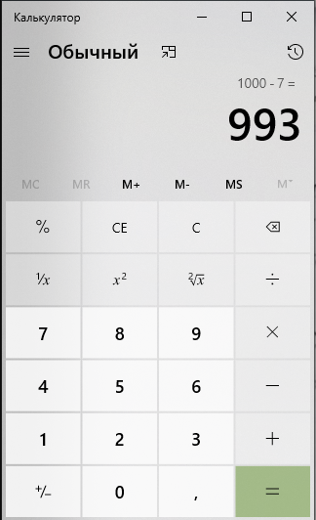

Если же стрессор продолжает действовать ещё дольше, наступает третья стадия – стадия истощения. На этой стадии энергия исчерпана, физиологическая и психологическая защиты оказываются сломленными. Человек не имеет возможности защищаться. В отличие от первой стадии, когда стрессовое состояние ведёт к раскрытию адаптационных резервов и ресурсов, состояние третье стадии больше похоже на “призыв о помощи”, которая может прийти только извне либо в виде поддержки, либо в виде устранения стрессора. Когда стресс перегружает интеллектуальные и психофизиологические возможности человека и разрушает защиту, он становится травматическим, то есть вызывает психологическую тревогу.

Проявление всех этих эффектов меняется в зависимости от индивидуальных особенностей человека. В состоянии стресса поведение в значительной мере характеризуется преобладанием стереотипных ответов, неадекватных ситуаций. В первую очередь страдают сложные формы целенаправленной деятельности, такие как планирование, организация и оценка. Идёт снижение устойчивости психических процессов (память, речь, мышление и др.), что приводит к снижению заинтересованности и самоустранению человека от продолжения работы. Под влиянием этих состояний происходит сдвиг форм реагирования по направлению к крайним точкам шкалы “торможение - возбуждение”. Тормозной тип реагирования характеризуется общим мышечным напряжением, который особенно выражается пассивностью, скованностью, своеобразной эмоциональной инертностью, которая проявляется в виде безучастности и безразличия. Возбудимый тип реагирования выражается в многословности, суетливости, несдержанности в общении, быстрой смене принимаемых решений и повышенной лёгкости перехода от одного вида деятельности к другому.

В состоянии стресса появляются проблемы со сном, а именно, бессонница, ночные кошмары, тревожность. Регулярное недосыпание приводит к нервному истощению и дополняет картину стресса. Человек становится раздражительным и конфликтным, часто ссорится, при этом может проявить и насилие.

ПКС-220 Медведев

Физиологические эффекты приводят к определённым реакциям организма, которые по своей природе являются краткосрочными. Если опасность перестаёт угрожать, реакции исчезают, но если реакции длятся слишком долго, то она может принести человеческому организму вред. Все реакции можно разделить на четыре группы.

Пищеварительная система, снижение активности которой позволяет направить избыток крови от желудка к лёгким и мышцам. Если это процесс затянется, то может привести к заболеваниям желудка и всего кишечного тракта.

Вентиляционные каналы в лёгких, расширение которых позволяет крови больше потреблять кислород. Но избыток кислорода может привести к нарушению сердечного ритма;

Кожные реакции, в состоянии стресс начинается потоотделение, которое при увеличении его интенсивности может привести к нарушению естественного теплообмена организма.

Средства мобилизации энергии, которые включают поступление в кровяное русло холестерина, гормонов щитовидной железы, выброс в кровь адреналина.

Поступление в кровяное русло холестерина из печени способствует повышению энергетического уровня, обеспечивая работу мышц. Но постоянно растущий уровень холестерина в крови может привести к сердечному приступу.

Поступление в кровяное русло гормонов щитовидной железы усиливает обмен веществ. Но длительное усиление обмена веществ может привести к потере веса и истощению.

Выброс в кровь норадреналина и адреналина ускоряют рефлексы, увеличивают частоту сердцебиения, повышают кровяное давление, усиливают обмен веществ. Но если это всё происходит мгновенно, это может привести к почечным и сердечнососудистым заболеваниям.

**ПОТРЕБИТЕЛЬ**

Изучение нужд и желаний потребителей

Анализ рыночных возможностей предприятия

Маркетинговое планирование, разработка комплекса маркетинга

Оценка результатов

Разработка и производство товара

Сбыт и продвижение продукции

Существуют средства обеспечения сосредоточения. Это поступление в кровяное русло эндорфинов из гипоталамуса, которые действуют как ограничители боли, но прекращение их действия делает человека более чувствительным к недомоганиям и поступление в кровяное русло кортизона из надпочечников, что приводит к снижению аллергических реакций, но это также понижает защитные реакции организма по отношению к инфекции.

Таким образом, стресс оказывает общее разрушающее воздействие на организм в целом.